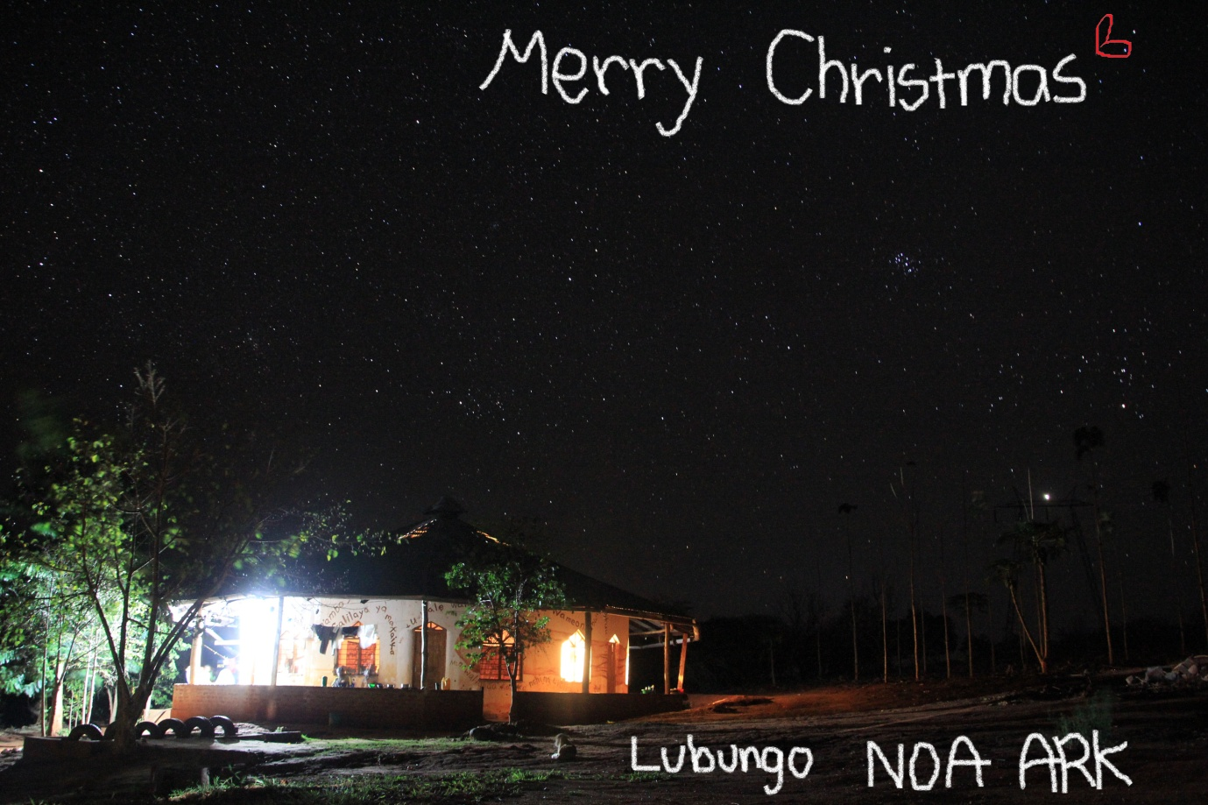

할렐루야!
존귀하신 주님의 이름으로 문안 드립니다.
한해 동안도 주님의 은혜 안에서 함께 해 주셔서 참 감사 합니다.
이 땅을 향한 기도가
이 백성들을 향한 눈물과 정성이 어둠을 열어 주님의 빛으로 이 땅을 새롭게 할 줄 믿습니다.
노아아크에서 본 하늘의 별들이 너무나 아름답습니다.
이 별들을 함께 보면서 주님 오신 탄생을 기뻐하고 싶습니다.
하나님의 은혜와 치유와 회복시키시는 은혜가
온 누리에 가득 하시기를 기도 드립니다.
감사 합니다.
노아아크에서 윤 봉석, 서 순희, 김 은선(주영, 주광, 주성) 선교사 드립니다.

